Informazioni stampa
Ottobre 2017

LA NOSTRA PRIMA VOLTA AL CERSAIE con LINVISIBILE

Quest’anno FritsJurgens® è stato presente al Cersaie per la prima volta, partner de Linvisibile e di Trend Group, con i suoi sistemi brevettati per le porte pivotanti Brezza .
La bellezza senza tempo della perfezione nascosta. È partendo da questo valore che i professionisti FritsJurgens® puntano alla massima qualità, lavorando con infinita passione per rendere perfetto anche ciò che non si vede.
I sistemi per porte a bilico FritsJurgens® sono unici perché non richiedono l’inserimento di dispositivi architettonici nel pavimento e nel soffitto. La cerniera viene perfettamente integrata nella parte superiore e inferiore della porta stessa, che può essere installata semplicemente fissando una piccola piastra sul pavimento e al soffitto. Un sistema pressoché invisibile, perfetto per case private, complessi pubblici, contract, retail, e tante altre applicazioni, inclusi gli edifici storici posti sotto il vincolo delle Belle Arti. Un elemento innovativo e originale fortemente personalizzabile, destinato, in breve tempo, a conquistare gli attori del mercato internazionale di riferimento.

FRITSJURGENS® SYSTEMS E’
ASSENZA DI ELEMENTI STRUTTURALI
Integrazione completa delle cerniere nella parte superiore e inferiore della porta a bilico.
PORTATA 500KG
I sistemi sono in grado di sostenere le porte più robuste grazie a un supporto di estrema solidità e all’utilizzo di materiali di prima qualità come acciaio inossidabile temprato e alluminio anodizzato.
NESSUNA MANUTENZIONE
APPLICABILE IN CONFIGURAZIONI ESISTENTI O NUOVE
I boccoli della piastra a pavimento vanno inseriti nel pavimento per soli 8 mm. Ciò rende possibile combinare i nostri sistemi anche con un riscaldamento a pavimento.
FACILE ADATTABILITA’
La funzionalità innovativa dei sistemi per porte a bilico consente di regolare le dimensioni intorno alla porta e la posizione radiale anche successivamente alla messa in posa.
PER TUTTE LE PORTE
Adatto a porte in legno, massello, acciaio, vetro (incorniciato) interne ed esterne.

Descrizione delle immagini allegate:
BREZZA BILICO VERTICALE FILO 10 A 2 ANTE DIMENSIONI L 800 + 800 X 3000 MM H
PERNO SYSTEM 3 FritsJurgens®

Nota per la redazione:
FritsJurgens Italia Srl
Via Marsilio Ficino 22 50132 Firenze
tel +39 055 0640290
info@fritsjurgens.com
www.fritsjurgens.com/it/

Headquarter FritsJurgens®:
A. Einsteinlaan 1
9615 Kolham - Paesi Bassi
tel +31 (0)598 34 34 10

Per ulteriori informazioni, potete contattare
il vostro riferimento presso

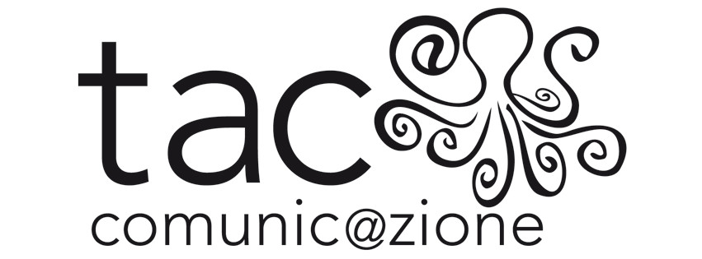
UFFICIO STAMPA e PR
tac comunic@zione milano|genova
tel +39 02 48517618 | 0185 351616
press@taconline.it | www.taconline.it
Contatto: Paola Staiano

